

数字逻辑课程实验报告

实验一: 基本门电路与组合电路

姓 名：卢逸飞
学 号：22920192204031
院 系：信息学院人工智能系
专 业：人工智能
年 级：2019级
指导教师：晁 飞

2021年5月12日
一、实验目的
1、熟悉各种门电路的逻辑功能，掌握数字逻辑实验电路的基本连接方法和检测手段。
2、学会识别各种集成逻辑门的管脚排列序号和门电路多余引脚的处理方法。
3、掌握组合逻辑电路设计的基本方法，并用与非门实现。

二、实验设备与器材
数字逻辑实验箱 |  | 1台
万用表 |  | 1块
四-2输入与非门 | （7400） | 2片
四-2输入或非门 | （7402） | 1片
六非门 | （7404） | 1片
四-2输入与门 | （7408） | 1片
三-3输入与非门 | （7410） | 1片
四-2输入或门 | （7432） | 1片
四-2输入异或门 | （7486） | 1片
三态门 | （74125） | 1片

三、实验内容
1、各种门电路的逻辑功能测试
按图1.1分别将被测门电路插在实验仪的面包板上，缺口标记朝左边，然后将电源线、地线、输入线和输出线接到相应的引脚。
输入端的低电平“0”和高电平“1”由实验仪的逻辑电平开关提供，输出端电平高低用 LED 指示灯或万用表来测试。实验仪的 LED 指示灯亮表示输出为高电平“1”，不亮则为输出低电平“0”。用万用表测试时，电压 4V 左右表示输出为“1”， 电压 0.3V左右表示输出“0”。
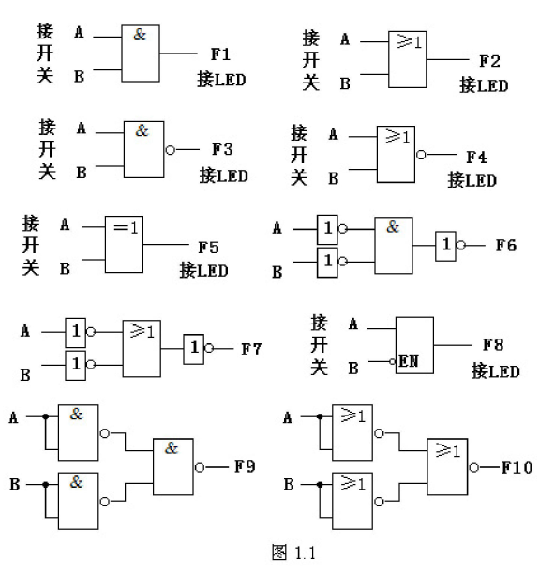
输入端分别输入各种电平，按表1.1，记录其相应的输出，列出真值表。由真值表判断其逻辑功能，并写出逻辑表达式。
A | B | F1 |  | F2 |  | F3 |  | F4 |  | F5
 |  | 理论 | 实验 | 理论 | 实验 | 理论 | 实验 | 理论 | 实验 | 理论 | 实验
0 | 0 | 0 | 0 | 0 | 0 | 1 | 1 | 1 | 1 | 0 | 0
0 | 1 | 0 | 0 | 1 | 1 | 1 | 1 | 0 | 0 | 1 | 1
1 | 0 | 0 | 0 | 1 | 1 | 1 | 1 | 0 | 0 | 1 | 1
1 | 1 | 1 | 1 | 1 | 1 | 0 | 0 | 0 | 0 | 0 | 0
A | B | F6 |  | F7 |  | F8 |  | F9 |  | F10
 |  | 理论 | 实验 | 理论 | 实验 | 理论 | 实验 | 理论 | 实验 | 理论 | 实验
0 | 0 | 0 | 0 | 0 | 0 |  |  | 0 | 0 | 0 | 0
0 | 1 | 1 | 1 | 0 | 0 |  |  | 1 | 1 | 0 | 0
1 | 0 | 1 | 1 | 0 | 0 |  |  | 1 | 1 | 0 | 0
1 | 1 | 1 | 1 | 1 | 1 |  |  | 1 | 1 | 1 | 1
表1.1

2、逻辑功能变换
对图1.1中的 F5、F7、F9的逻辑表达式进行逻辑变换，采用与非门电路实现。填写真值表，检查逻辑功能是否一致。

A | B | F5
0 | 0 | 0
0 | 1 | 1
1 | 0 | 1
1 | 1 | 0
A | B | F7
0 | 0 | 0
0 | 1 | 0
1 | 0 | 0
1 | 1 | 1

A | B | F9
0 | 0 | 0
0 | 1 | 1
1 | 0 | 1
1 | 1 | 1

3、表决电路设计和实现
该电路有四个输入变量 A、B、C、D，当输入量中有三个或三个以上为1时，输出F为1，否则F为0。

4、比较电路设计和实现
由A₁、A₀组成一个二进制数A（A₁A₀）, 由B₁、B₀组成另一个二进制数B（B₁B₀），电路有三个输出端 Pl、P2、P3：
当A>B时，Pl=l，P2=P3=0；
当A=B时，P2=l，P1=P3=0；
当A<B时，P3=l，P1=P2=0。

四、实验步骤和要求
1、根据实验内容3、4逻辑电路设计要求，列出真值表；
2、用卡诺图化简，得到最简的与-或表达式。
3、将表决电路用摩根定理进行逻辑变换为用二输入与非门（7400）
实现的形式。比较电路用摩根定理进行逻辑变换为用两片二输入与非门和一片三输入与非门（7410）实现的形式。
4. 画出电路图，并在电路图上标出引脚标号。
注：上述步骤要在预习报告中完成。
5、连接电路，输入逻辑电平用开关提供，输出结果用 LED 显示。
6、在检查电路连接正确后，接通电源，进行实验，根据实验结果填写真值表，并检查实验数据是否正确。

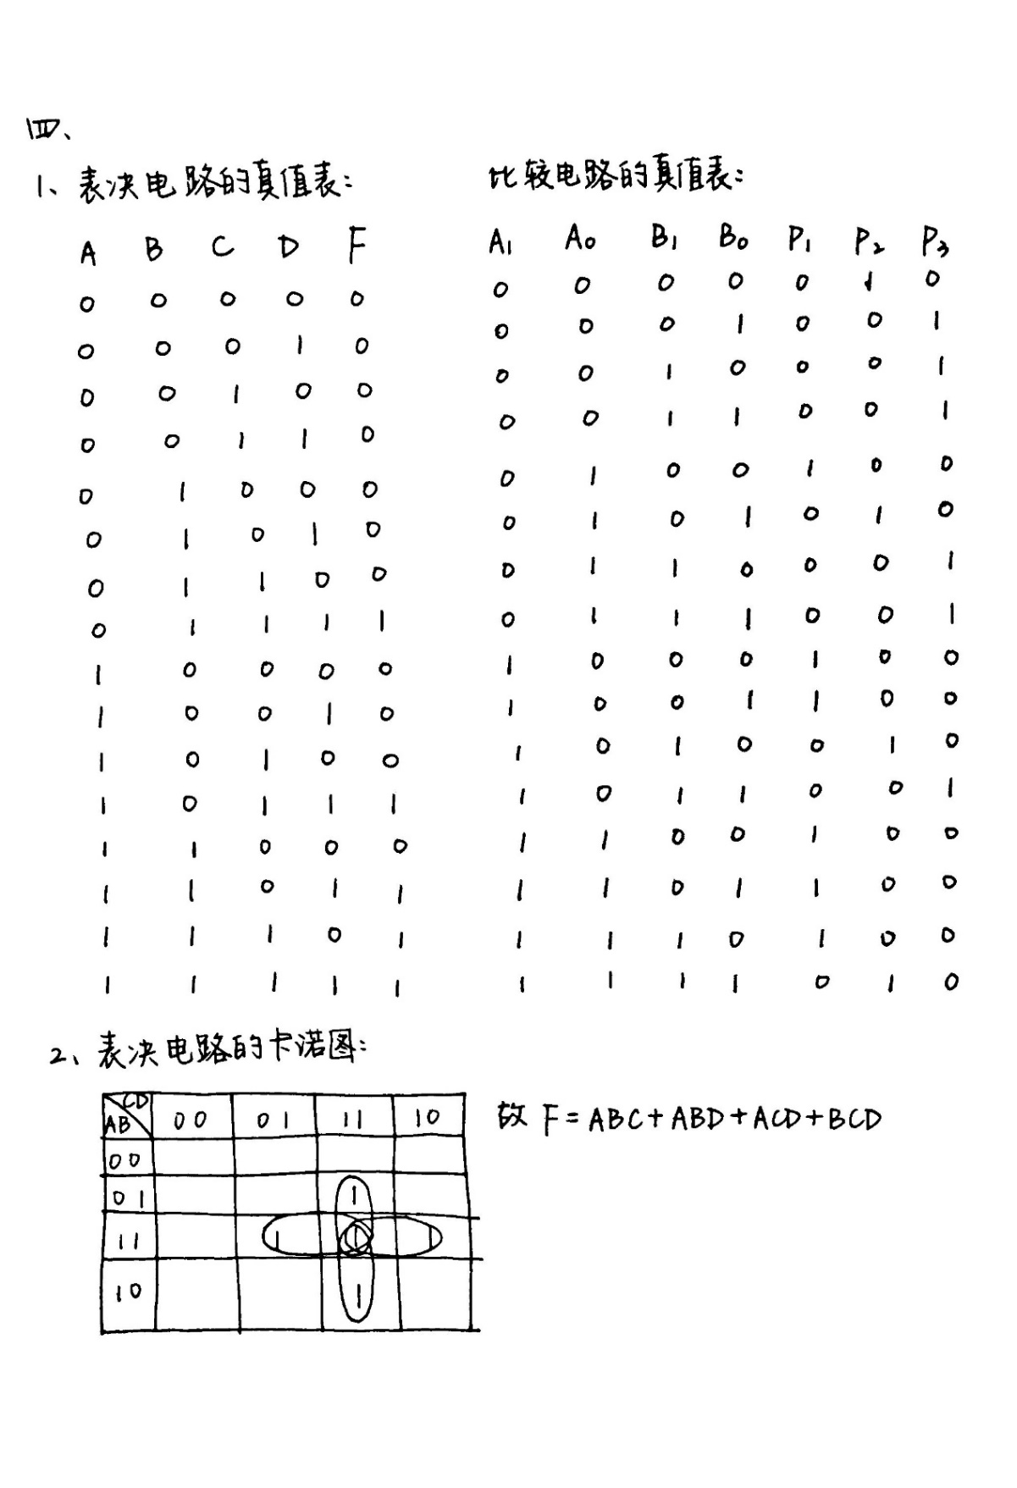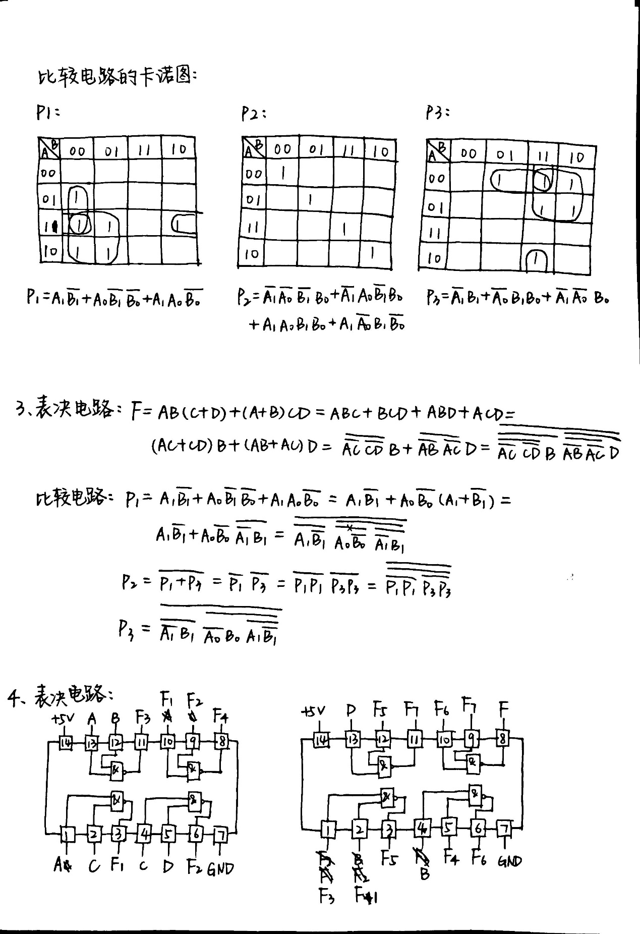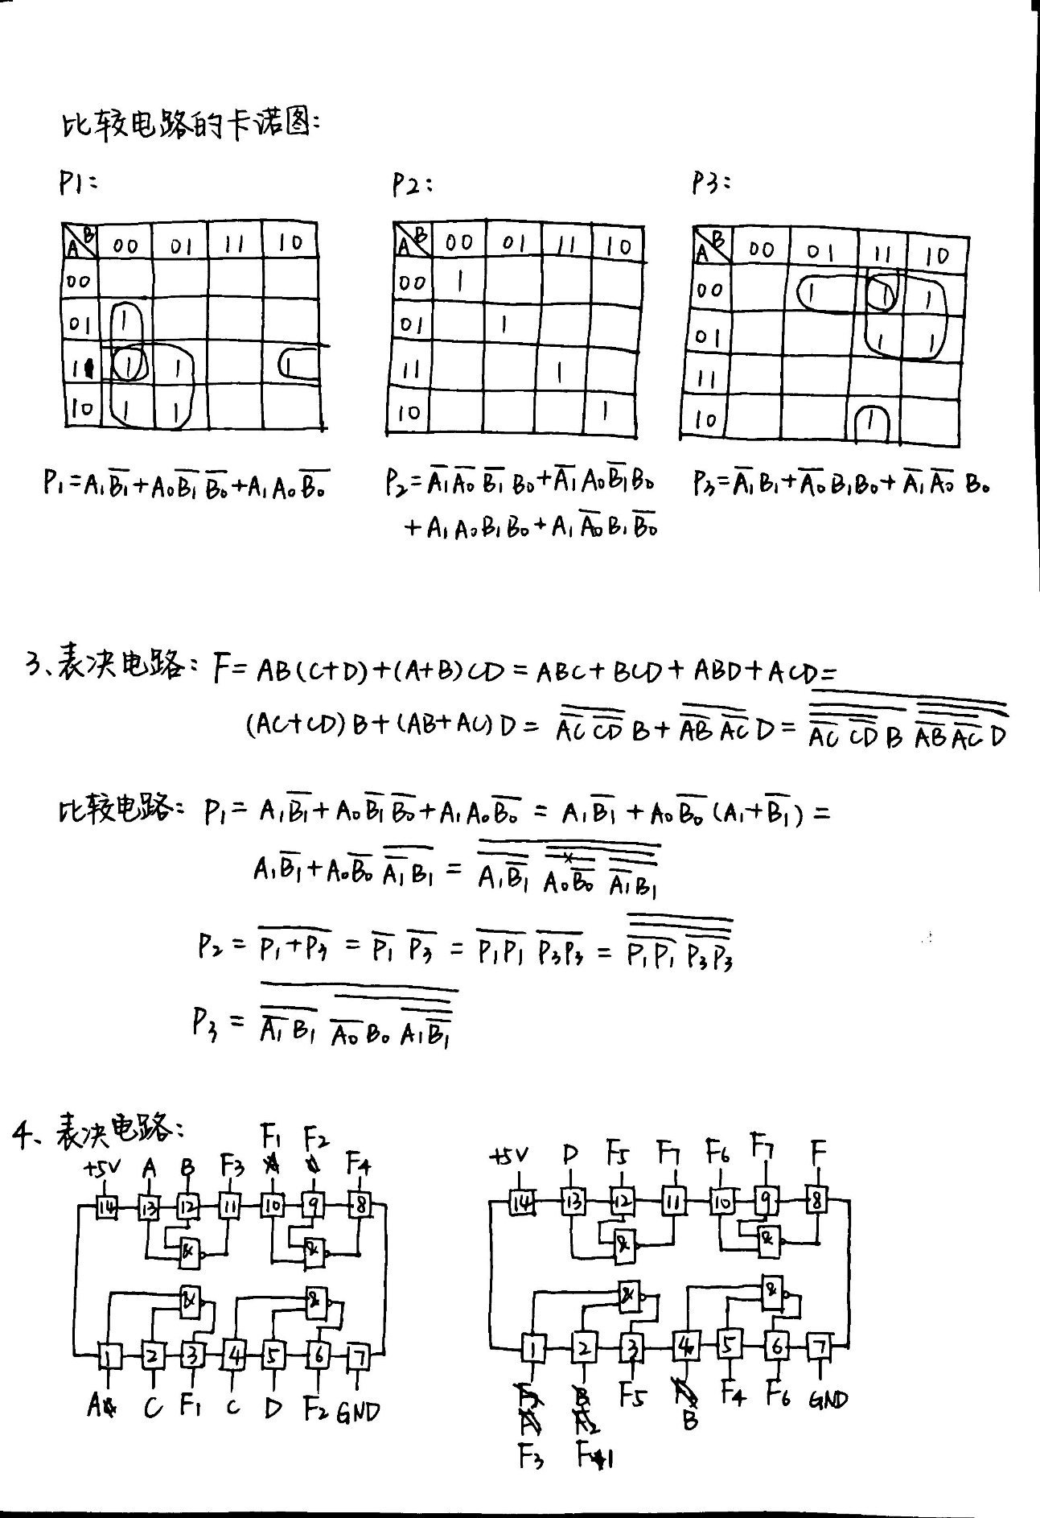
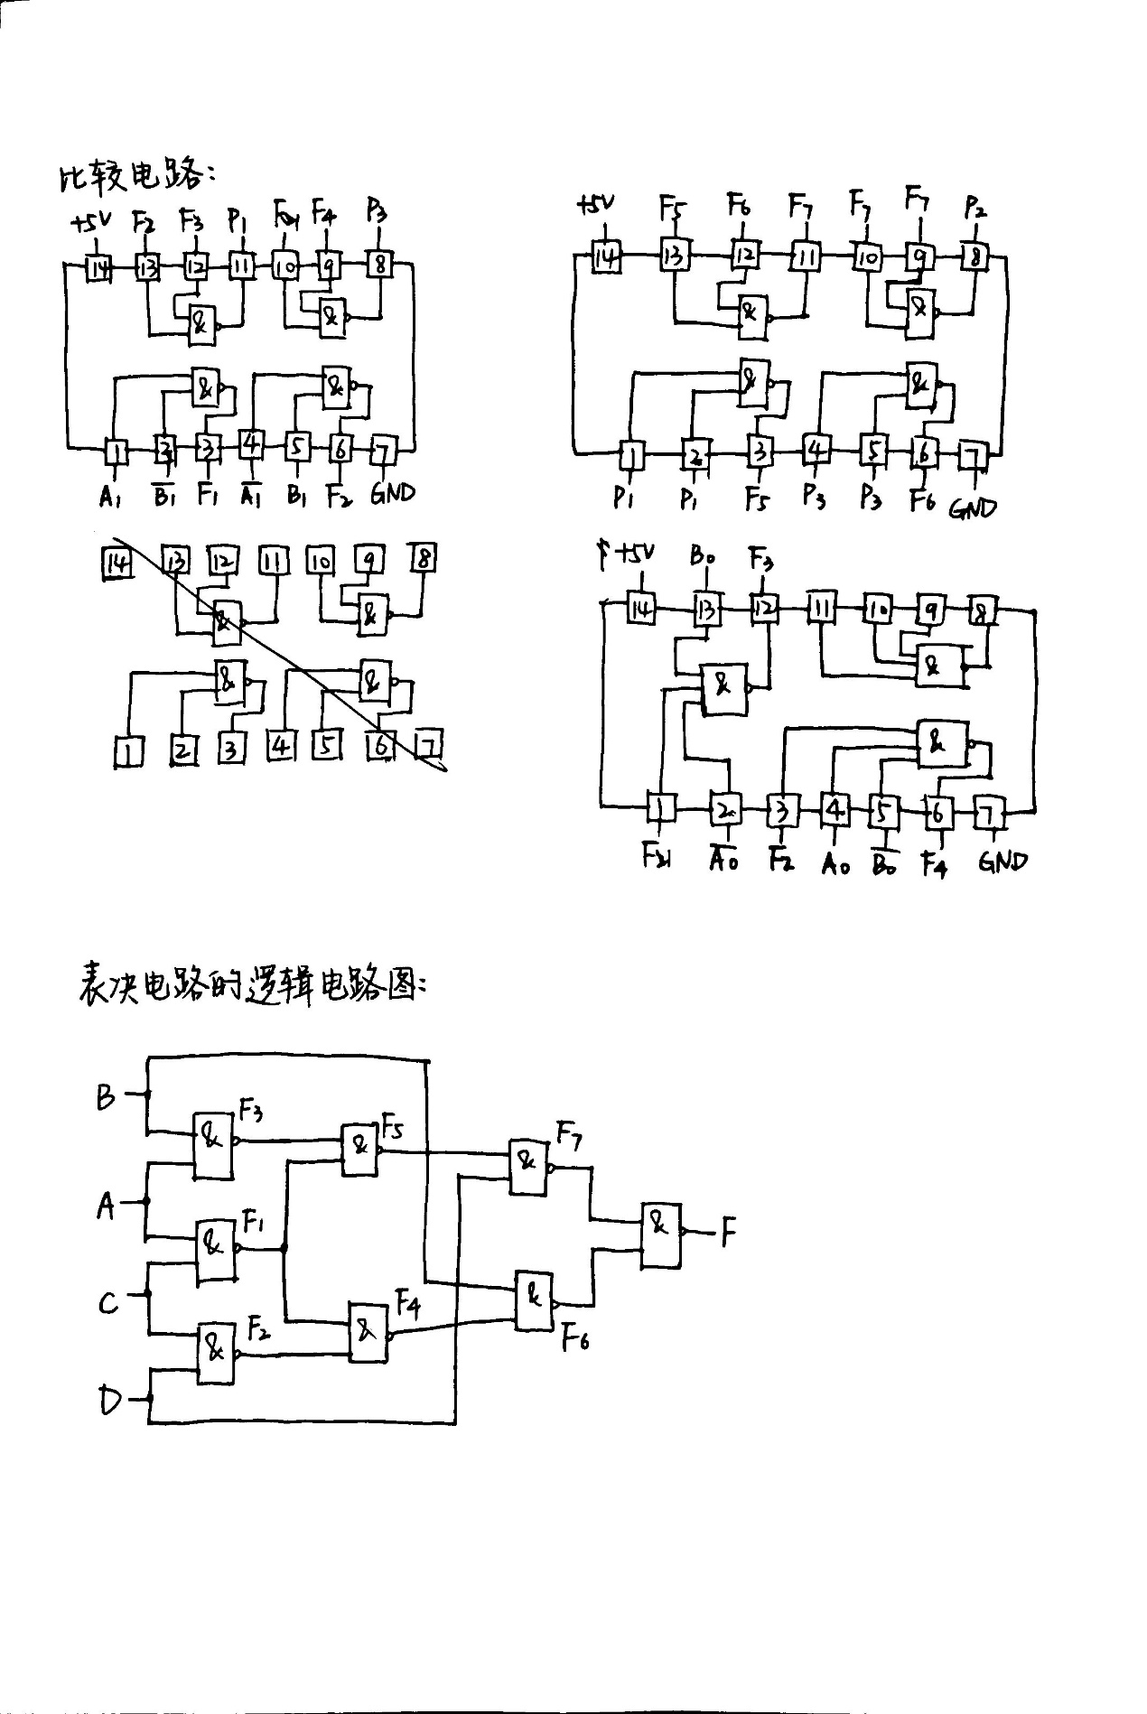


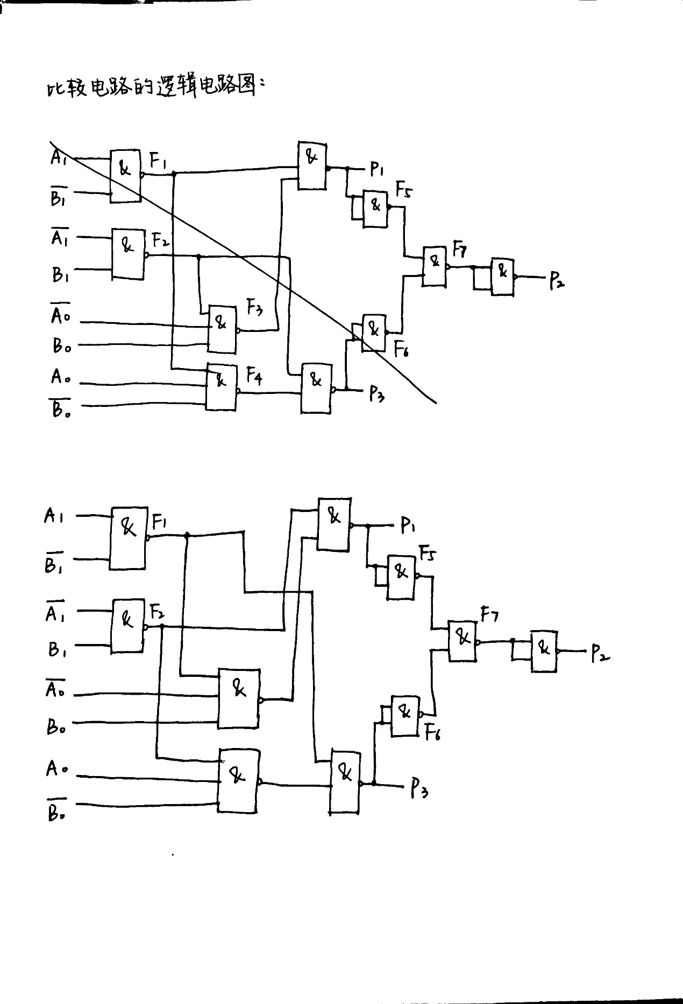
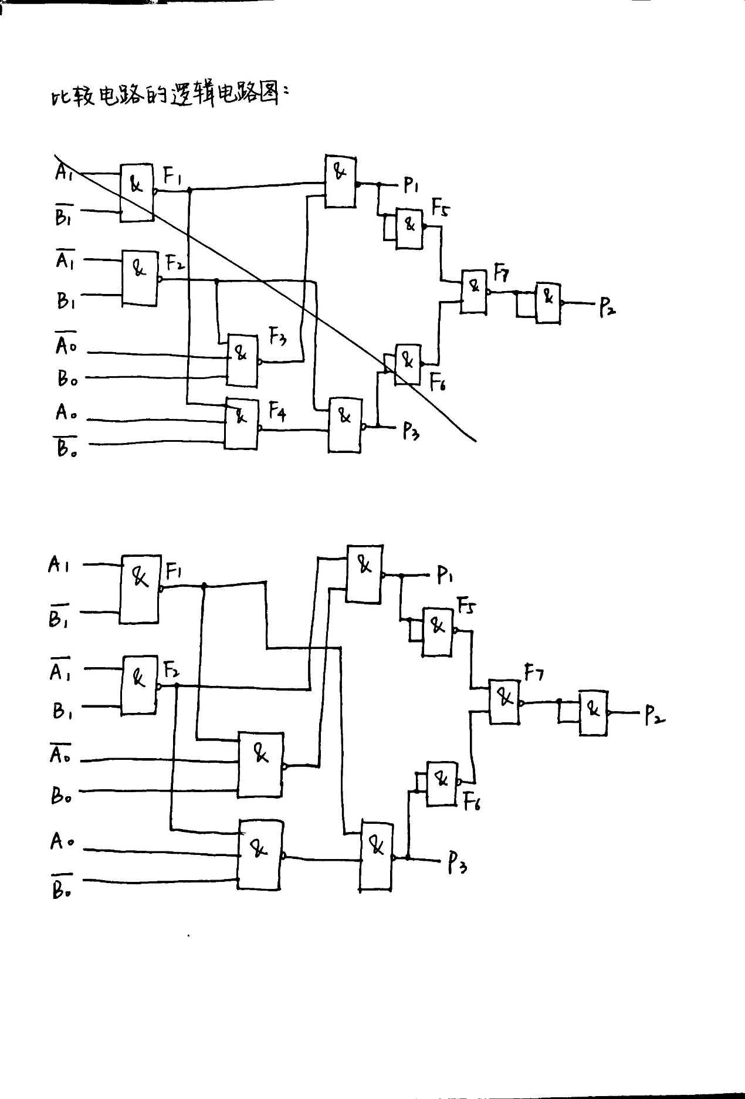

五、思考题
1、如何用与非门来实现非门？
对于一个逻辑变量A，，自己与自己进行一次与非运算即可得到非。
2、与非门、或非门中的多余输入端该如何处理，如不进行处理，让它们悬空将会产生什么结果？
与非门中，将多余的输入端接高电平。或非门中，将多余的输入端接低电平。如果不进行悬空处理，高阻抗的输入端在悬空状态下，很容易受到干扰而产生不必要的功耗和损坏。

